Министерство образования Республики Беларусь

Учреждение образования
БелорусскиЙ государственный университет
информатики и радиоэлектроники

Факультет компьютерных систем и сетей

Кафедра электронных вычислительных машин

Дисциплина: Структурная и функциональная организация вычислительных машин

Отчет по лабораторной работе
на тему
Управляемый генератор синхросигналов
Выполнил  студент гр. 250541 |  | В.Ю. Бобрик
Проверил
доцент, к.т.н. каф. ЭВМ |  | А.А. Воронов

Минск 2025

Содержание
1 Цель работы……………………………………………………………………… | 3
2 Исходные данные к работе……………………………………………………… | 3
3 Теоретические сведения………………………………………………………… | 3
4 Выполнение работы……………………………………………………………… | 4
5 Вывод…………………………………………………………………………… | 6

1 Цель работы
Спроектировать и промоделировать управляемый генератор синхросигналов.

2 Исходные данные к работе
Лабораторная работа выполняется в среде Quartus II 9.1.
2.1. Спроектировать и промоделировать блок, на вход которого поступает синхросигнал clk с частотой 50 МГц, а на выходе формируется сигнал с заданной на рисунке 2.1 формой и параметрами m=12 и n=3, m и n - количество тактов внешнего синхросигнала clk. Указать временному анализатору, что clk – синхросигнал, и задать его в файле временных диаграмм с помощью шаблонов настроек временного анализатора.
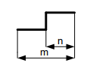
Рисунок 2.1 – Форма выходного сигнала
2.2. Спроектировать и промоделировать блок, на вход которого поступает синхросигнал clk с частотой 50 МГц, а на выходе формируется
16-разрядный сигнал, представляющий собой 16 опорных синхроимпульсов DCa. Сигнал должен представлять собой 16 разрядную шину. Вариант делителя частоты clk для получения сигнала с частотой clkin – деление на 12.
2.3. Объединить два спроектированных блока в один, используя символы составных блоков. Промоделировать этот блок.
Семейство ПЛИС для реализации - Flex10K.

3 Теоретические сведения
Все сигналы, использующиеся для синхронизации чтения/записи в регистры, память и для многого другого называются синхросигналами или тактирующими сигналами (clock).
Если не наложить временные ограничения, то Quartus не будет знать, с какой максимальной частотой эти сигналы будут переключаться. В случае отсутствия временных ограничений (timing constraints) на синхросигнал, Quartus оптимизирует пути распространения сигналов для всех синхросигналов в системе. Если существует всего один сигнал, явно определенный как синхросигнал с ограничениями, оптимизация будет начинаться с него; если несколько – оптимизация будет производиться для всех сигналов в порядке уменьшения степени жесткости ограничений.
Сгенерированные сигналы предполагается использовать для синхронизации работы различных частей системы как единого целого. В соответствии с заданием генератор будет представлять собой блок, состоящий из двух частей: блока выработки единичного синхросигнала с заданным периодом и длиной импульса и блока выработки группы опорных сигналов. Для составных блоков предварительно создаются символы.

4 Выполнение работы
Для выполнения задания 2.1. спроектирована схема блока генератора пульсаций, показанная на рисунке 4.1.
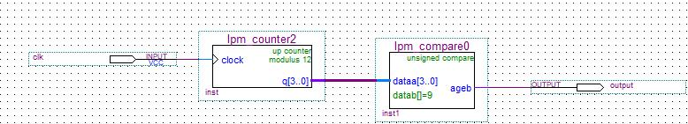
Рисунок 4.1 – Блок генератора пульсаций
Результат функционального моделирования блока генератора пульсаций показан на рисунке 4.2.
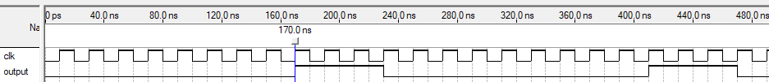
Рисунок 4.2 – Диаграмма функционального моделирования блока генератора пульсаций
Следующим шагом выполняется проектирование схемы блока генерации опорного сигнала, представленной на рисунке 4.3.
Результат функционального моделирования блока генерации опорного сигнала показан на рисунке 4.4.

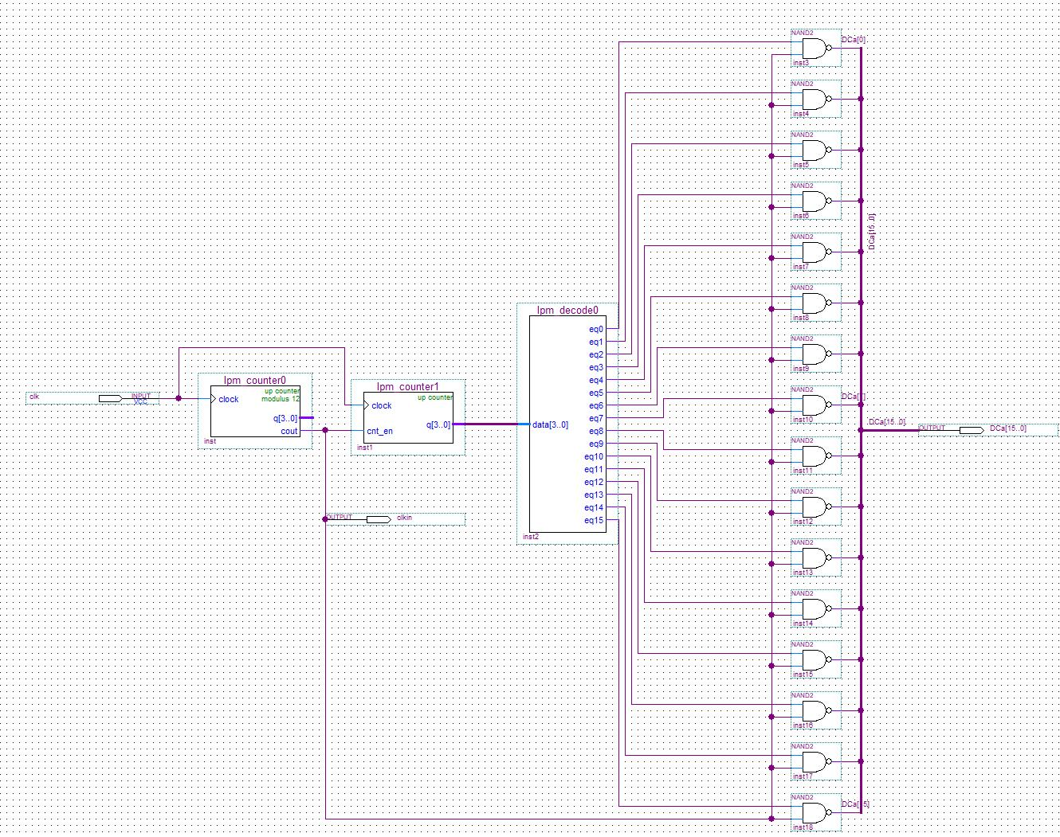
Рисунок 4.3 – Блок генерации опорного сигнала
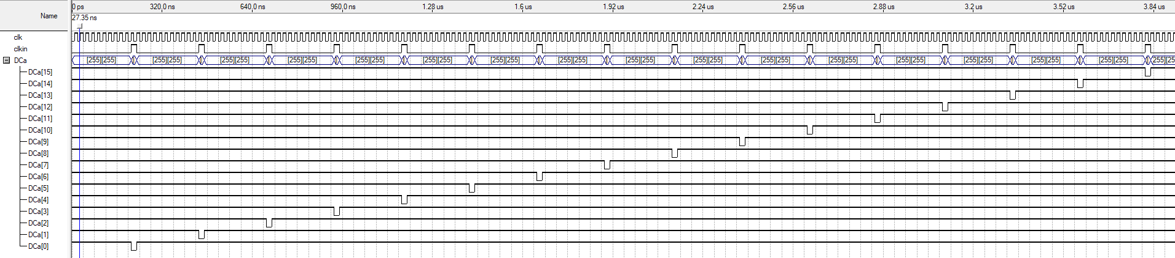
Рисунок 4.4 – Диаграмма функционального моделирования блока генерации опорного сигнала
Завершающим шагом происходит объединение двух блоков в единый юнит – управляемый генератор синхросигналов. Спроектированная схема показана на рисунке 4.5, результат функционального моделирования – на рисунке 4.6.
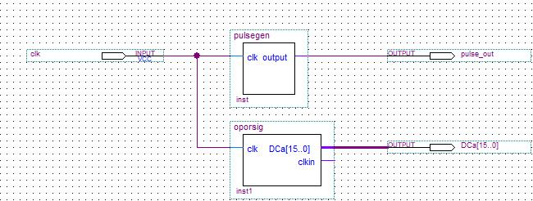
Рисунок 4.5 – Управляемый генератор синхросигналов
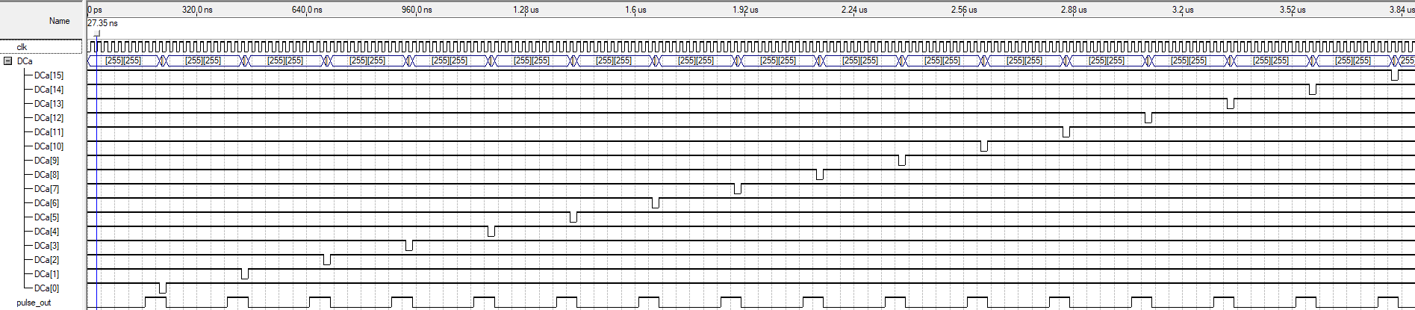
Рисунок 4.6 – Диаграмма функционального моделирования управляемого генератора синхросигналов

5 Вывод
В ходе выполнения лабораторной работы спроектирован и промоделирован управляемый генератор синхросигналов.

